高一物理竞赛课程1-6次课讲义

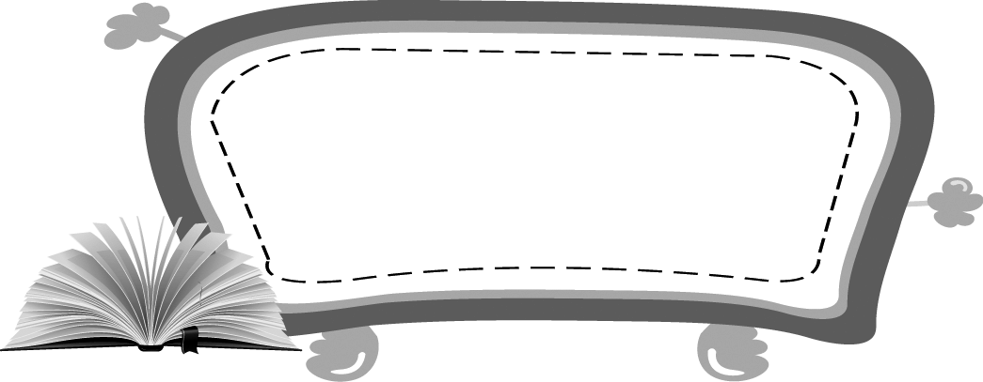
第一讲
物质的热性质

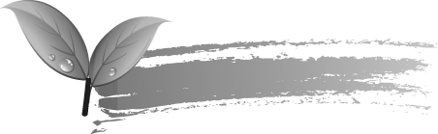
知识体系介绍

- 固体，液体的热胀冷缩
- 液体的表面张力，浸润非浸润
- 分子运动论，理想气体的压强，温度
- 理想气体状态方程

知识精讲
一．固体的热膨胀
几乎所有的固体受热温度升高时，都要膨胀。在铺设铁路轨时，两节钢轨之间要留有少许空隙，给钢轨留出体胀的余地。一个物体受热膨胀时，它会沿三个方向各自独立地膨胀，固体的温度升高时，它的各个线度(如长、宽、高、半径、周长等)都要增大，这种现象叫固体的线膨胀。我们把温度升高1℃所引起的线度增长跟它在0℃时线度之比，称为该物体的线胀系数。线膨胀系数α的意义是温度每改变1K时，其线度的相对变化。
即： 式中的单位是1/℃，为0℃时固体的长度，为℃时固体的长度，一般金属的线胀系数大约在/℃的数量级。
上述线胀系数公式，也可以写成下面形式:
对于各向同性的固体，当温度升高时，其体积的膨胀可由其线膨胀很容易推导出。为简单起见，我们研究一个边长为l的正方体，在每一个线度上均有：
因固体的α值很小，则相比非常小，可忽略不计，
则 即:
式中的3α称为固体的体膨胀系数。
随着每一个线度的膨胀，固体的表面积和体积也发生膨胀，其面膨胀和体膨胀规律近似是
考虑各向同性的固体，其面胀系数γ、体胀系数β跟线胀系数α的关系为γ=2α，β=3α。
例题精讲
- 有一摆钟在0℃时走时准确，它的周期是1s，摆杆为钢质的，其质量与摆锤相比可以忽略不计，仍可认为是单摆。当气温是25℃时，摆钟周期如何变化？一个昼夜24小时误差多少？已知钢的线胀系数 ℃⁻¹。（已知摆钟的周期公式）

知识点睛
二．液体的表面张力和表面张力系数
液体下厚度为分子作用半径的一层液体，叫做液体的表面层。表面层内的分子，一方面受到液体内部分子的作用，另一方面受到气体分子的作用，由于这两个作用力的不同，使液体表面层的分子分布比液体内部的分子分布稀疏，分子的平均间距较大，所以表面层内液体分子的作用力主要表现为引力，正是分子间的这种引力作用，使表面层具有收缩的趋势。
A
B
C
D
液体表面的各部分相互吸引的力称为表面张力，表面张力的方向与液面相切，作用在任何一部分液面上的表面张力总是与这部分液面的分界线垂直。表面张力的大小与所研究液面和其他部分的分界线长度L成正比，因此可写成 式中称为表面张力系数，在国际单位制中，其单位是N/m，表面张力系数的数值与液体的种类和温度有关。
表面能
由于液面有自动收缩的趋势，所以增大液体表面积需要克服表面张力做功，由图可以看出，设想使AB边向右移动距离△x，则此过程中外界克服表面张力所做的功为：
式中△S表示AB边移动△x时液膜的两个表面所增加的总面积。若去掉外力，AB边会向左运动，消耗表面自由能而转化为机械能，所以表面自由能相当于势能，凡势能都有减小的趋势，而，所以液体表面具有收缩的趋势，例如体积相同的物体以球体的表面积最小，所以若无其他作用力的影响，液滴等均应为球体。
浸润和不浸润
液体与固体接触的表面，厚度等于分子作用半径的一层液体称为附着层。在附着层中的液体分子与附着层外液体中的分子不同。若固体分子对附着层内的分子作用力——附着力，大于液体分子对附着层的分子作用力——内聚力时，则附着层内的分子所受的合力垂直于附着层表面，指向固体，此时若将液体内的分子移到附着层时，分子力做正功，该分子势能减小。固一个系统处于稳定平衡时，应具有最小的势能，因此液体的内部分子就要尽量挤入附着层，使附着层有伸长的趋势，这时我们称液体浸润固体。反之，我们称液体不浸润固体。
在液体与固体接触处，分别作液体表面的切线与固体表面的切线，在液体内部这两条切线的夹角θ，称为接触角。图中，液体与固体浸润时，θ为锐角；液体与固体不浸润时，θ为钝角。两种理想情况是θ=0时，称为完全浸润；θ=π时，称为完全不浸润。
固体
液体
固体
液体
例如：水和酒精对玻璃的接触角θ≈0º，是完全浸润；水银对玻璃的接触角θ≈140º，几乎完全不浸润。
由于液体对固体有浸润和不浸润的情况，所以细管内的液体自由表面呈现不同的弯曲面，叫做弯月面。若液体能浸润管壁，管内液面呈凹弯月面；若液体不能浸润管壁，管内液面呈凸弯月面。液体完全浸润管壁，则θ=0，弯月面是以管径为直径的凹半球面；液体完全不浸润管壁，则θ=π，弯月面是以管径为直径的凸半球面。
重要应用：毛细现象
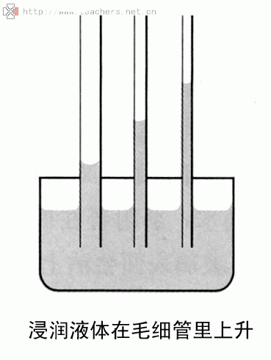
管径很细的管子叫做毛细管。将毛细管插入液体内时，管内、外液面会产生高度差。如果液体浸润管壁，管内液面高于管外液面；如果液体不浸润管壁，管内液面低于管外液面。这种现象叫毛细现象。
设毛细管的半径为r，液体的表面张力系数为α，接触角θ，管内液面比管外液面高h。则凹形液面产生的向上的表面张力是，管内h高的液柱的重力是，固液注平衡，则：对于液面不浸润管壁的情况，上式仍正确，此时θ是钝角，h是负值，表示管内液面低于管外液面。如果液体完全浸润管壁θ=0，为凹半球弯月面，表面张力沿管壁身上，。
例题精讲
A
B
薄膜
d
- 绷紧的肥皂薄膜有两个平行的边界，线AB将薄膜分隔成两部分。为了演示液体的表面张力现象，刺破左边的膜，线AB受到表面张力作用被拉紧，试求此时线的张力。两平行边之间的距离为d，线AB的长度为l(l＞πd/2)，肥皂液的表面张力系数为。

【说明】 对本题要注意薄膜有上下两层表面层，都会受到表面张力的作用。
附：表面张力产生的附加压强
表面张力的存在，造成弯曲液面的内、外的压强差，称为附加压强，其中最简单的就是球形液面的附加压强，如图所示，在半径为R的球形液滴上任取一球冠小液块来分析(小液块与空气的分界面的面积是，底面积是S，底面上的A点极靠近球面)在分界线上(图中的虚线处)处处受到与球面相切的表面张力的作用，这些表面张力的水平分力相互抵消，故合力与S面垂直，大小为

R

根据小液块的力学平衡条件可得
又：
所以
应该指出是上式是在凸液面条件下导出的，但对凹液面也成立，但凹球形液面(如液体中气泡的表面)内的压强p小于外部压强，另外，对球形液泡(如肥皂泡)由于其液膜很薄，液膜的内外两个表面的半径可看成相等，易得球形液泡内部压强比外部压强大数值。

知识点拨
三．气态方程
1.气体实验定律
1）玻意耳定律：一定质量的气体，当温度保持不变时，它的压强和体积的乘积是一个常数
2) 盖—吕萨克定律: 一定质量的气体，当压强保持不变时，它的体积与热力学温标成正比。
3) 查理定律: 一定质量的气体，当体积保持不变时，它的压强与热力学温度成正比
三个实验定律只能反映实验范围内的客观事实，它们都具有一定的近似性和局限性。对于一般的气体，只有当压强不太大，温度不太低时，用三个定律求出的结果与实验数据才符合得很好。如果压强很大或温度很低时，用这三个定律求出的结果与实验结果就会有很大的偏差。
热力学温度计算办法T（K）＝t（℃）＋273K
2.理想气体状态方程
把以上几个实验定律总结起来就是：，
推论：对于定量的封闭气体:
这个推论的方便之处在于P,V的单位不一定非得代入国际单位制，比如压的单位：除了帕斯卡（Pa）,还有标准大气压atm，厘米汞柱cmHg，由于这些单位制都成正比，所以只要左右两边压强单位一致公式就能成立，同理体积的单位也一样可以不用代入国际单位制。不过要注意温度必须代入开氏温标。
还有几个常见的推导：
1）道尔顿分压定律：混合理想气体的总压强，等于各种组分气体的分压强之和．即．分压强是指这部分气体在与混合气体体积相同的条件下单独存在时所产生的压强．
2）混合气体的状态方程：设有种温度均为的理想气体，它们的摩尔数分别为，，…，．每种组分的状态方程为．对各组分求和．可得．若种理想气体温度不同，分开时状态分别为，，…，，将它们混合后的状态为（，，），则有．若将两部分气体混合后再分成两部分，根据气体状态变化前后摩尔数不变，即，应有．

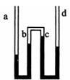
例题精讲
【例3】图示为由粗细均匀的细玻璃管弯曲成的“双U形管”, a 、b 、c 、d为其四段竖直的部分，其中a 、d上端是开口的，处在大气中．管中的水银把一段气体柱密封在b、c 内，达到平衡时，管内水银面的位置如图所示．现缓慢地降低气柱中气体的温度，若c中的水银面上升了一小段高度△h ，则
A．b中的水银面也上升△h
B．b中的水银面也上升，但上升的高度小于△h
C．气柱中气体压强的减少量等于高为△h的水银柱所产生的压强
D．气柱中气体压强的减少量等于高为2△h的水银柱所产生的压

【总结与提示】气体的压强分析首先不是分析气体，而是分析液体受力，根据液体平衡得出足够的压强关系，再对气体进行压强参数的计算即可。
【例4】有一水银气压计，因水银柱上的玻璃管内有微量的空气，致使读数不准确。当大气压力为 时，此气压计读数为，此时其上空气柱长为。若气压计读数为时，则正确的压力为多少？（不考虑温度变化）

【例5】.如图所示，水平放置的汽缸内壁光滑，活塞厚度不计，在A、B两处设有限制装置，使活塞只能在A、B之间运动，B左面汽缸的容积为V₀，A、B之间的容积为0.1V₀。开始时活塞在B处，缸内气体的压强为0.9p₀（p₀为大气压强），温度为297K，现缓慢加热汽缸内气体，直至399.3K。求：
（1）活塞刚离开B处时的温度T_{B}；
（2）缸内气体最后的压强p；
（3）在右图中画出整个过程的p-V图线。

- 一个质量可不计的活塞将一定量的理想气体封闭在上端开口的直立圆筒形气缸内,活塞上堆放着铁砂,如图所示、最初活塞搁置在气缸内壁的固定卡环上,气体柱的高度为H₀,压强等于大气压强p。现对气体缓慢加热,当气体温度升高了△T=60K时,活塞(及铁砂)开始离开卡环而上升、继续加热直到气柱高度为H₁=1.5H₀、此后,在维持温度不变的条件下逐渐取走铁砂,直到铁砂全部取走时,气柱高度变为H₂=1.8H₀,求此时气体的温度(不计活塞与气缸之间的摩擦)

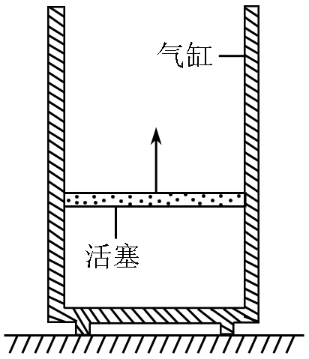
- 如图所示，在一个质量为、内部横截面积为的竖直放置的绝热气缸中，用活塞封闭了一定量温度度为的理想气体。活塞也是绝热的，活塞质量以及活塞和气缸之间的摩擦力都可忽略不计。已知大气压强为，重力加速度为，现将活塞缓慢上提，当活塞到达气缸开口处时，气缸刚好离开地面。已知理想气体在缓慢变化的绝热过程中保持不变，其中是气体的压强，是气体的体积，是一常数。根据以上所述，可求得活塞到达气缸开口处时气体的温度为多少？

总结：热学计算看来基本就是套套公式，怎么提高思维的难度呢？最常用手段是：改变温度的过程中情景不唯一，必须做讨论计算。所以我们以下的训练重点就是想象有几个可能的过程，分类讨论。
- 如图，在大气中有一水平放置的固定圆筒，它由a、b和c三个粗细不同的部分连接而成的，各部分的横截面积分别为、和。已知大气压强为p_{o}，温度为Ｔ_{o}。两活塞Ａ和Ｂ用一根长为４l的不可伸长的轻线相连，把温度为T_{o}的空气密封在两活塞之间，此时两活塞的位置如图所示。现对被密封的气体加热，使其温度缓慢上长升到Ｔ。若活塞与圆筒壁之间的摩擦可忽略，此时两活塞之间气体的压强可能为多少？
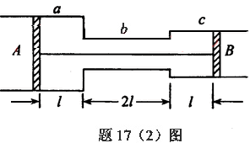

- 如图所示，竖直放置的圆柱形气缸固定不动，A、B两活塞的面积分别为S_{A}＝20 cm²，S_{B}＝10 cm²，它们用一根轻绳连接，B又与另一根竖直轻绳相连，绳跨过两定滑轮与重物C相接，已知A、B两活塞的质量m_{A}＝2m _{B}＝1 kg，活塞静止时，气缸中理想气体压强p₁＝1.2 atm，温度为T₁＝800 K，上、下气柱长分别为2L及L，不计摩擦，且大气压强为标准大气压，上气缸足够长，求：
（1）重物C的质量M，
（2）缓慢降低气缸内气体的温度直至210 K，试在p－V图上画出缸内气体状态变化的图线，并计算出图线拐点处气体的温度及最终B活塞位置。 （1atm取10⁵Pa）

你知道吗？

毛细现象与植物学
毛细现象在生物学中有广泛的应用，如动植物的毛细血管，锄松土壤以破坏土壤的毛细管，减少表面水分的蒸发等．本文就部分毛细现象实验与植物体的毛细现象实验进行对比，以此了解物理学与生物学综合的意义．
1、根和茎的毛细现象
根是维管植物由胚根发育而来的体轴的地下部分．由主根及其许多侧根构成根系．主要的功能是为了固着植物体和支持地上部，并从土壤中吸收水和溶于水中的无机养料，亦有运输、贮存和合成某些有机物质的功能，并能向外分泌代谢物质．根尖表皮细胞向外突出的毛状物称为根毛，是根吸收水分和无机盐的主要部分．
由于根的上述功能，在进行植物喝水的教学时，一般用有根的凤仙花进行喝水实验；将凤仙花插入有红墨水的水杯中，水面上滴入植物油，杯口用棉花堵塞，以减少蒸发．静置十多小时后，首先观察液面的下降．为了说明植物喝水导致液面下降，可以进行对照实验，几只杯子的水同样多，水面滴入同样多的植物油，并都用棉花塞住瓶口，经过同样长的时间后，插有凤仙花的瓶子水面下降更明显．还可观察凤仙花的叶子和茎，剪断或揭去表皮，可以看到红色墨水已沿茎的表皮上升．后者只需几个小时．
事实上，直接用茎来做实验，同样可以看到红色墨水上升的现象．茎是维管植物由胚芽发育而来的体轴部分．其主要功能出是输导及支持．如果我们用蚕豆、油菜、葱、柳枝、松树及菊花的茎等，插入到红色水中，几个小时后，就可以在茎的表皮下观察到水的上升现象，在花瓣和叶脉上也可见红色．
2、植物的蒸腾作用
植物体能由根、茎输送水分，主要由根压,毛细现象和蒸腾作用．大气压由于互相抵消，不应是主要原因．
蒸腾作用主要是由叶下表面的气孔产生．将密闭的塑料袋扎在植物的树叶上，在阳光下很快就会有大量水珠在塑料袋中形成．这一蒸发导致植物要不断地从根茎中输送水分．
叶下表皮的气孔观察也是很有趣的活动．用蚕豆叶或葱叶，由刮胡刀片在叶背面浅浅划一小方块，再用及时贴揭下表皮，并用酒精洗(或用刀片刮)去叶绿体，然后直接贴到载玻片上，就可以用显微镜观察气孔了．
叶的气孔在早晨张开的较大，中午太热，为了减少蒸发量，张开的小．为了观察气孔，显然应选择在早晨摘取的叶子．证明这一结论也是一项有趣的研究活动．在同一植株(如同一棵蚕豆植株)上，分别在早晨及中午摘取多片叶子，获得叶下表皮，并尽可能用同样处理方法，在显微镜下观察，结果是早晨的叶子气孔多且大．
实验时，为了比较茎中存在的毛细现象与蒸腾作用的大小，进行对照实验：分别用剪去叶子和未剪去叶子的同一种植物的茎，插入同一个红色水的瓶中，结果，茎中都有红色水上升，而没有去掉叶子的茎上升的时间长．
茎能传输水分与蒸腾作用有关，同时叶的气孔能进行蒸腾，也是通过叶的毛细现象来传输水分的．

学习效果反馈：
代课教师：
通过今天学习，你觉得：
  - 本讲讲义内容设置：
- 太难太多，吃不透
- 难度稍大，个别问题需要下去继续思考
- 稍易，较轻松
- 太容易，来点给力的

  - 本节课老师讲解你明白了：
A .40%以下
B .40%到80%
C .80%以上但不全懂
D .自以为都懂了

3．有什么东西希望老师下节课再复习一下么？（可填题号，知识点，或者填无）


第二讲
理想气体的内能


知识体系介绍

- 理想气体的压强，温度的微观解释
- 理想气体的内能
- 热力学第一定律

知识点拨
一．理想气体的微观模型
先来作个估算：在标准状态下，1mol气体体积，分子数，若分子直径，则分子间的平均间距，相邻分子间的平均间距与分子直径相比。
由此可知：气体分子间的距离比较大，在处理某些问题时，可以把气体分子视为没有大小的质点；同时可以认为气体分子除了相互碰撞或者跟器壁碰撞之外，分子力也忽略不计，分子在空间自由移动，也没有分子势能。因此理想气体是指分子间没有相互作用和分子可以看作质点的气体。这一微观模型与气体愈稀薄愈接近于理想气体的宏观概念是一致的。
1．理想气体的压强
宏观上测量的气体施给容器壁的压强，是大量气体分子对器壁不断碰撞的结果。在通常情况下，气体每秒碰撞的器壁的分子数可达。在数值上，气体的压强等于单位时间内大量分子施给单位面积器壁的平均冲量。
可以用动量定理推导，其表达式为
设气体分子都以平均速率运动，因沿上下、左右、前后各向运动的机会均等，所以各占总数的．若分子的数密度（即单位体积内气体的分子数）为，则单位时间内碰撞单位面积器壁的分子数应为．每个分子每次与器壁碰撞时将施于器壁的冲量，所以压强，假设每个分子的速率相同．每个分子的平均平动动能，所以．
，式中n是单位体积内分子个数，是分子的平均平动动能，n和增大，意味着单位时间内碰撞单位面积器壁的分子数增多，分子碰撞器壁一次给予器壁的平均冲量增大，因而气体的压强增加。
从上述的分析可以看出，气体压强是有气体分子热运动产生的，所以即便到了完全失重的环境，液体对容器壁的压强消失，但是气压仍然存在。

2.温度的微观意义
将与代入式后，可以得到气体分子的平均平动动能为
以上是物质的量，N为分子总数，N_{A}为阿伏伽德罗常数，n为单位体积分子个数，称为玻尔兹曼常数。这就是气体温度公式，温度升高，分子热运动的平均平动动能增大，分子热运动加剧。因此，气体的温度是气体分子平均平动能的标志，是分子热运动剧烈程度的量度。

3．内能
物体中所有分子热运动的动能和分子势能的总和称为物体的内能。由于分子热运动的平均动能跟温度有关，分子势能跟体积有关。因此物体的内能是温度和体积的函数。
理想气体的分子之间没有相互作用，不存在分子势能。因此：理想气体的内能是气体所有分子热运动动能的总和，它只跟气体的分子数和温度有关，与体积无关。
理想气体的内能决定式推导：
通常，分子的无规则运动表现为分子的平动和转动等形式。对于单原子分子的理想气体来说，分子只有平动动能，其内能应是分子数与分子平均平动动能的乘积，即。对于双原子分子(如、)的理想气体来说，在常温下，分子运动除平动外还可以振动，分子的平均动能为，其内能，因此，理想气体的内能可以表达为
对于原单原子分子气体，对于双原子分子气体，对多原子分子一定质量的理想气体的内能改变量：
此式适用于一定质量理想气体的各种过程。不论过程如何，一定质量理想气体的内能变不变就看它的温度变不变。式中，叫气体的等容热容，表示1mol的理想气体温度升高或降低1K所增加或减少的内能。是可以变成

二．热力学第一定律
作功可以改变物体的内能。如果外界对系统作功W。作功前后系统的内能分别为、，则有
没有作功而使系统内能改变的过程称为热传递或称传热。它是物体之间存在温度差而发生的转移内能的过程。在热传递中被转移的内能数量称为热量，用Q表示。传递的热量与内能变化的关系是
做功和传热都能改变系统的内能，但两者存在实质的差别。作功总是和一定宏观位移或定向运动相联系。是分子有规则运动能量向分子无规则运动能量的转化和传递；传热则是基于温度差而引起的分子无规则运动能量从高温物体向低温物体的传递过程。
2气体体积功的计算
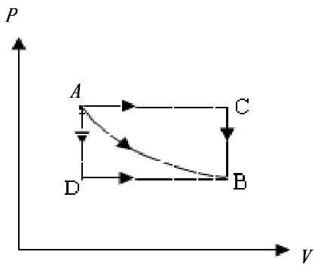
在力学中，功定义为力与位移这两个矢量的标积。对封闭气体，设有一气缸，其中气体的压强为P，活塞的面积S。当活塞缓慢移动一微小距离时，在这一微小的变化过程中，认为压强P处处均匀而且不变。气体对外界所作的元功，外界(活塞)对气体做功，当气体膨胀时＞0，外界对气体做功W＜0；气体压缩时＜0，外界对气体做功W＞0。
气体做功过程可用p-V图上一条曲线来表示，功值W为p-V图中过程曲线下的面积，当气体被压缩时W＞0。反之W＜0。如图所示的由A态到B态的三种过程，气体都对外做功，由过程曲线下的面积大小可知：ACB过程对外功最大，AB次之，ADB的功最小。由此可知，在给定系统的初态和终态，并不能确定功的数值。功是一个过程量，只有当系统的状态发生变化经历一个过程，才可能有功；经历不同的过程，功的数值一般而言是不同的。
循环过程 若一系统由某一状态出发，经过任意的一系列的过程，最后又回到原来的状态，这样的过程称为循环过程.
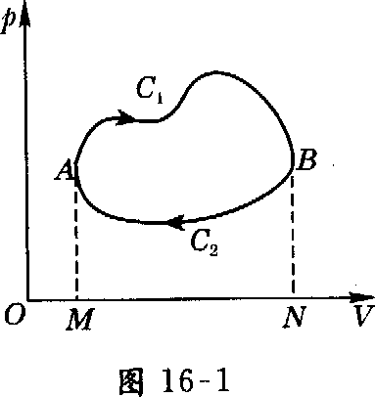
循环过程中系统对外所做的功 如图所示为某一系统的准静态循环过程．在膨胀过程段，系统对外所做的功()是正的，其数值与面积相等；在压缩过程段，系统对外做功()为负，其数值与面积相等．在一循环中系统对外所做的功就是这两段功的代数和(上述两个“面积”的差)，即面积-面积=面积.可见，在一循环中系统对外所做的功，数值上等于图所示图中闭合曲线的“面积”.
若循环沿顺时针方向进行。这个功是正的，相应的循环称为正循环；若循环沿逆时针方向进行，一个循环中系统对外所做的功为负，数值仍等于闭合曲线所包围的面积，相应的循环称为负循环．

训练提示
现在开始我们将进入热学过程的分析与计算，这个过程要：
      - 使用气态方程，分析PVT之间的联动关系
      - 使用膨胀做功的知识与热力学第一定律，再结合内能与温度的对应关系，分析吸放热，内能变化等现象。

例题精讲
- 如图所示，开口向上粗细均匀的玻璃管长，管内有一段高的水银柱，封闭着长为的空气柱，大气压强，温度℃，求：温度至少升到多高时，可使水银全部溢出？
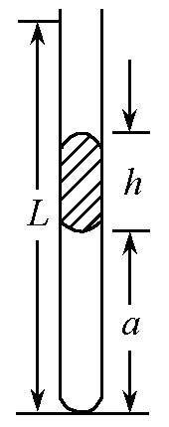

- 如图所示，两个固定的水平气缸，由水平硬杆相连的活塞面积S_{A}=0.8㎡，S_{B}=0.2㎡，两气缸通过一根带阀门K的细管连通，最初阀门关闭，A内贮有气体，B内为真空，两活塞分别与各自气缸底相距a=b=30cm，活塞静止。今将阀门K打开，活塞将向何处移动？移动多远？（设温度不变，不计摩擦，大气压为p₀）
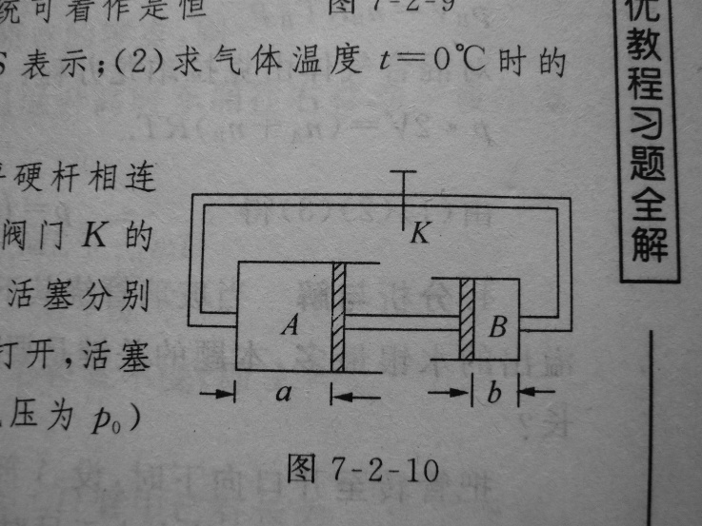

        - 一定质量的理想气体经历了p－T图线所示ab、bc、cd、da四个过程，其中ab垂直于OT，bc的延长线经过O点，cd平行于OT，da平行于cb，由图可以判断（ ）
A.ab过程中气体的体积增大，分子平均动能不变。
B.bc过程中气体的体积增大，内能减小。
C.cd过程中气体的体积减小，分子平均动能减小。
D.da过程中气体的体积增大，内能增大。

【例4】如图，a和b是绝热气缸内部的两个活塞，他们把气体分为等量的甲乙两部分，a是导热的，且位置固定，b是绝热的，可以自由无摩擦滑动，但不漏气，b右方为大气，图中k为电热丝，开始时，系统处于平衡态，两部分气体压强温度一样，现接通电源，缓慢加热一段时间后，系统又处于平衡态，则（ ）
- 甲乙中气体温度可能不变。
- 甲乙压强都增加。
- 甲乙内能都增加且增加量相等。
- 电热丝放的热等于甲乙气缸中内能增加总和。
【例5】如图所示,密闭绝热的具有一定质量的活塞,活塞的上部封闭着气体,下部为真空,活塞与器壁的摩擦忽略不计,置于真空中的轻弹簧的一端固定于容器的底部.另一端固定在活塞上,弹簧被压缩后用绳扎紧,此时弹簧的弹性势能为(弹簧处于自然长度时的弹性势能为零),现绳突然断开,弹簧推动活塞向上运动,经过多次往复运动后活塞静止,气体达到平衡态,经过此过程（ ）
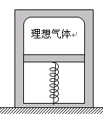
A．全部转换为气体的内能。
B．一部分转换成活塞的重力势能,其余部分仍为弹簧的弹性势能。
C．全部转换成活塞的重力势能和气体的内能。
D．一部分转换成活塞的重力势能,一部分转换为气体的内能,其余部分仍为弹簧的弹性势能。

【例6】如图所示，有一定量的单原子理想气体，从初态a（P₁,V₁）开始经过一个等容过程达到状态c，最后经等温过程而完成一个循环，已知1mol该气体温度改变1K内能变化为，且在等温膨胀过程中，由体积V₁到V₂对外做功可以用计算，求：
1）由c到a气体是吸热还是放热，具体吸放热多少？
2）由a到b气体是吸热还是放热，具体吸放热多少？
3）由b到c气体是吸热还是放热，具体吸放热多少？
4）整个循环过程净功多少，净吸放热多少？
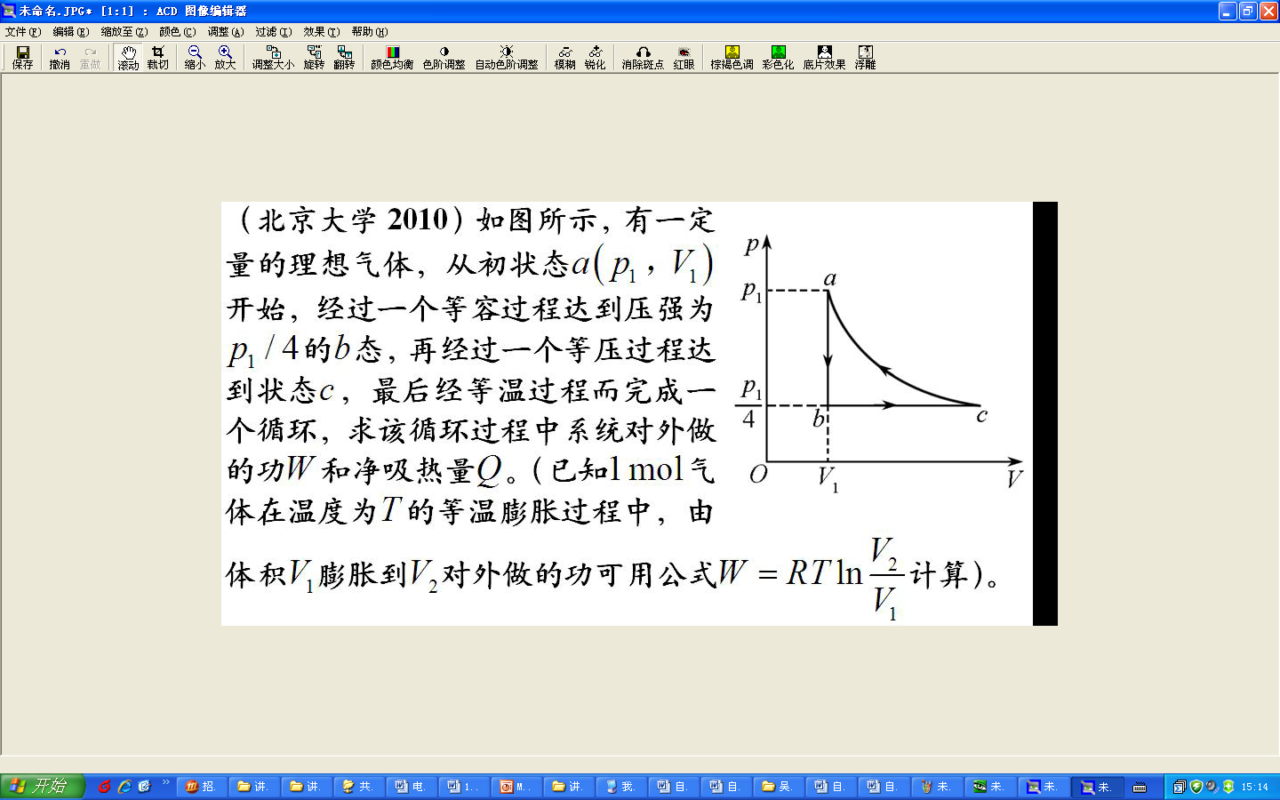

【总结】1.热力学第一定律的用法有点像算流水帐，内能当成存款余额，功就是消费或者收入，吸放热不妨看成别人还的钱或者自己借出去的钱，做题如做会计一般，有趣又令人头晕。
2. E 内能看温度，或者PV乘积：
W 功看体积如何变，恒压做功 ：W=，变压做功用积分或者间接求，或者看PV图线围成面积
Q 吸放热看前面两相，或者题意，但是注意只有高温物体才能放热给低温物体。
【例7】如图所示，两根位于同一水平面内的平行的直长金属导轨，处于恒定磁场中。磁场方向与导轨所在平面垂直．一质量为m的均匀导体细杆，放在导轨上，并与导轨垂直，可沿导轨无摩擦地滑动，细杆与导轨的电阻均可忽略不计．导轨的左端与一根阻值为R₀的电阻丝相连，电阻丝置于一绝热容器中，电阻丝的热容量不计．容器与一水平放置的开口细管相通，细管内有一截面为S的小液柱(质量不计)，液柱将1mol气体(可视为理想气体)封闭在容器中．已知温度升高1 K时，该气体的内能的增加量为2.5R (R为普适气体常量)，大气压强为P_{o}，现令细杆沿导轨方向以初速v向右运动，试求达到平衡时细管中液柱的位移x．（提示：导棒通过的动能最终完全转化为内能）
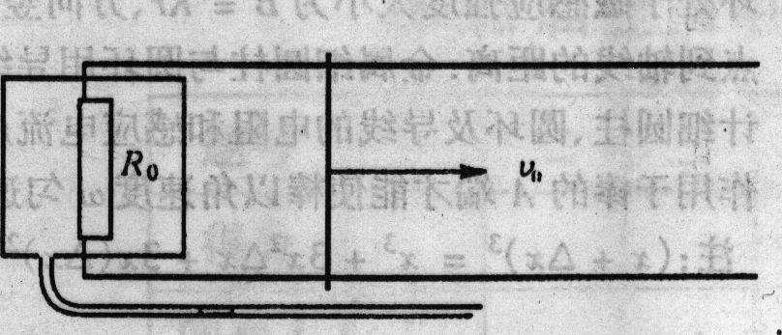

【例8】如图所示，绝热的活塞 S 把一定质量的稀薄气体（可视为理想气体）密封在水平放置的绝热气缸内．活塞可在气缸内无摩擦地滑动．气缸左端的电热丝可通弱电流对气缸内气体十分缓慢地加热．气缸处在大气中，大气压强为p₀．初始时，气体的体积为 V₀ 、压强为 p₀．求以下两种过程中电热丝传给气体的热量 Q_{l} 与 Q₂之比． 已知一摩尔该气体温度升高1K内能增加C_{v=}2.5R
1 ．从初始状态出发，保持活塞 S 位置固定，在电热丝中通以弱电流，并持续一段时间，然后停止通电，待气体达到热平衡时，测得气体的压强为 p_{l} .
2 ．仍从初始状态出发，让活塞处在自由状态，在电热丝中通以弱电流，也持续一段时间，然后停止通电，最后测得气体的体积为V₁．
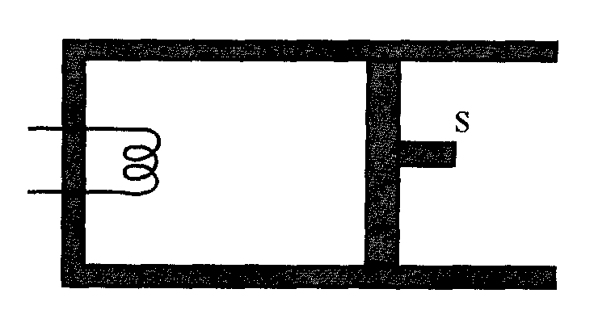

【例9】nmol氧气由初态A（体积V₁）沿如图所示的直线路径变到末态B（体积V₂），如图设压强（k为已知常数）。试求上述过程中，气体内能的变化量，对外界所作的功和从外界吸收的热量(设氧气可视为理想气体，且C_{V} =5R/2)

【例10】一根长为76cm的玻璃管，上端封闭，插入水银中。水银充满管子的一部分。封闭体积内有空气，如图所示，大气压为76cmHg。空气的摩尔定容热容量，当玻璃管温度缓慢降低10℃时，求封闭管内空气损失的热量。
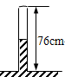

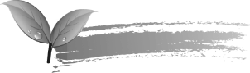
小故事
玻尔兹曼 悲剧的物理学家

路德维希·玻尔兹曼，热力学和统计物理学的奠基人之一。生于维也纳，卒于意大利的杜伊诺，1866年获维也纳大学博士学位，历任格拉茨大学、维也纳大学、慕尼黑大学和莱比锡大学教授。他发展了麦克斯韦的分子运动类学说，把物理体系的熵和概率联系起来，阐明了热力学第二定律的统计性质，并引出能量均分理论（麦克斯韦-波尔兹曼定律)。他首先指出，一切自发过程，总是从概率小的状态向概率大的状态变化，从有序向无序变化。1877年，波尔兹曼又提出，用“熵”来量度一个系统中分子的无序程度，并给出熵S与无序度W、之间的关系为S=k㏒W，其中常数 k=1.38×10^(-23) J/K 称为波尔兹曼常数。他最先把热力学原理应用于辐射，导出热辐射定律，称斯忒藩-波尔兹曼定律。他还注重自然科学哲学问题的研究，著有《物质的动理论》等。
玻尔兹曼的一生颇富戏剧性，他独特的个性也一直吸引着人们的关注。有人说，玻尔兹曼是当时的费曼。他讲课极为风趣、妙语连篇，课堂上经常出现诸如“非常大的小”之类的话语。幽默是他的天性，但他性格中的另一面——自视甚高与极端不自信的奇妙结合——对这位天才的心灵损害极大。在学术上，当被别人辨倒时，他表现的不像一个物理学家，“闻过则喜”，而是更像一个哲学家甚至是政治家，对怀疑和批评者抱着愤恨的态度。他把讨论物理当成为“真理”而进行的战斗，把怀疑者当成哲学流派上的敌人，这种斗争的心态应该说给他自己的心理带来了极大的伤害。
玻尔兹曼与奥斯特瓦尔德之间发生的“原子论”和“唯能论”的争论，在科学史上非常著名。按照普朗克的话来说，“这两个死对头都同样机智，应答如流；彼此都很有才气”。当时，双方各有自己的支持者。奥斯特瓦尔德的“后台”是不承认有“原子”存在的恩斯特·马赫。由于马赫在科学界的巨大影响，当时有许多著名的科学家也拒绝承认“原子”的实在性。后来大名鼎鼎的普朗克站在玻尔兹曼一边，但由于普朗克当时名气还小，最多只是扮演了玻尔兹曼助手的角色。玻尔兹曼却不承认这位助手的功劳，甚至有点不屑一顾。尽管都反对“唯能论”，普朗克的观点与玻尔兹曼的观点还是有所区别。尤其让玻尔兹曼恼火的是，普朗克对玻尔兹曼珍爱的原子论并没有多少热情。后来，普朗克的一位学生泽尔梅罗又写了一篇文章指出玻尔兹曼的H－定理中的一个严重的缺陷，这就更让玻尔兹曼恼羞成怒。玻尔兹曼以一种讽刺的口吻答复泽尔梅罗，转过来对普朗克的意见更大。即使在给普朗克的信中，玻尔兹曼常常也难掩自己的“愤恨”之情。只是到了晚年，当普朗克向他报告自己以原子论为基础来推导辐射定律时，他才转怒为喜。
尽管玻尔兹曼的“原子论”与奥斯特瓦尔德的“唯能论”之间的论战，最终玻尔兹曼取胜，但玻尔兹曼一直有一种孤军奋战的感觉。他曾两度试图自杀，1900年的那次没有成功， 1906年，在他钟爱的杜伊诺，他让自己那颗久已疲倦的天才心灵安息下来。
玻尔兹曼的故事曾经被很多别有用心的人引用过，一种最常见的解读就是真理与谬误的斗争，然后证明斗争总是血淋淋的，“权威”总是腐朽阶级的代言人等等。我们得说，可能这世上真的有什么“真理”，也许是圣经，也许是什么什么主义。不过物理学自身从来不认为自己是什么“经过无数次实践验证得出的客观真理”，他只是我们暂时理解世界，预言现象的一种数学表达而已。我们会发现，每一个宣传自己的言论是“真理“的人，他的长篇大论起头的时候总喜欢拿物理说事，好像搭上物理学让人听起来自己的一套东西也是“科学”的了。真正的科学不是用来让人相信的，而是让人辩论思考的，好奇与怀疑才是物理的生命之源.如果一个学生在学习物理的过程中不是抱着好奇怀疑的态度而是敬仰的态度学习前人的理论，我们敢说他决不能在以后的研究上有什么建树。不妨从现代物理角度回头看看，玻尔兹曼的理论就是完美的么？马赫他们的怀疑就是代表落后腐朽么？没有马赫深邃的思想会有后来爱因斯坦的相对论，海森堡的量子力学么？所以说，玻尔兹曼只是胜利在了物理模型描述形式上。应该说历史上很多物理学家都有一种不健康的心理，把物理的辩论当成斗争，直接间接导致了很多不必要的内耗与悲剧。
其次，我们的提示是：不要为了物理自杀！一个真正的物理学家总是想更长寿的活下去，他也不是那么在乎自己的理论如何被人评价，将来总比现在美好，因为将来人类总是弄明白了更多的为什么。这就回到问题的根本上来了：引导一个人从事物理事业的动机是什么？真正“健康”的动机只能是我们人类的探索欲。

学习效果反馈：
代课教师：
通过今天学习，你觉得：
  - 本讲讲义内容设置：
- 太难太多，吃不透
- 难度稍大，个别问题需要下去继续思考
- 稍易，较轻松
- 太容易，来点给力的

  - 本节课老师讲解你明白了：
A .40%以下
B .40%到80%
C .80%以上但不全懂
D .自以为都懂了

3．有什么东西希望老师下节课再复习一下么？（可填题号，知识点，或者填无）


第3讲
热力学综合


本讲提示

- 熟练结合气态方程与热力学第一定律解题
- 对典型热力学过程重点计算

知识点睛
一．热力学第一定律对于理想气体等值过程的应用
等容过程 等容过程的特征是气体体积保持不变，在等容过程中，气体与外界交换的热量等于气体内能的增量：Q.称做定容摩尔比热容，，为分子的自由度，对于单原子分子气体，；对于双原子分子气体，；而对于多原子分子气体.为摩尔气体常数，．
等压过程 等压过程的特征是气体压强保持不变，，,，在等压变化过程中气体与外界交换的热量为.
称做定压摩尔比热容，，而称为比热容比．对于单原子分子气体，；而双原子分子气体，；多原子分子气体则有.、及均只与气体分子的自由度有关而与气体温度无关.
等温过程 等温过程的特征是气体温度保持不变，，由于理想气体的内能取决于温度，故，由热力学第一定律可知在等温变化过程中气体与外界交换的热量为
绝热过程 气体在不与外界发生热交换的条件下所发生的状态变化称做绝热过程，其特点是，由热力学第一定律可得.绝热过程特征PV^{γ}=C（不变量），此称泊松方程
自由扩散 气体向真空区域扩散的过程叫自由扩散，此过程由于没有受力者，所以虽然气体体积膨胀但没有对外做功，如果没有吸放热，则内能也不变，扩散后满足等温方程。
热机及其效率 设一系统做正循环，那么，系统在膨胀阶段所吸收的热量大于在压缩阶段放出热量，其差值转变为一循环中系统对外所做的功，能完成这种转变的机械称为热机，热机的物理本质就是系统做正循环．热机的主要部分是：一个高温热源(发热器)，用来供给的热量；一个低温热源(冷却器)，用来吸取的热量；一种工作物质(如水、空气或水蒸气等)，以及盛工作物质的气缸、活塞等．
对于热机，最重要的问题在于由高温热源吸取的热量中，究竟有多少可以转变为功，至于低温热源所吸收的热量的多少，并不重要．因此定义了热机的效率为：一循环中系统对外所做的功与由高温热源吸取的热量的比值，即.热机效率的大小，由循环的具体结构、性质而定.
制冷机及其效率 设一系统做负循环，则为负，为正，且＞，为负，即一循环中系统对外做了的负功；又系统从低温热源吸收了较少的热量，而在高温热源放出了较多的热量，因而一循环中放出的净热量为－＝.所以系统在一负循环中，外界对系统做了功的结果为：系统在低温热源吸人热量连同转变而成的热量，一并成为的热量放入高温热源，结果将热量由低温热源输送到高温热源，这就是制冷机(也叫热泵)的原理．
对制冷机，要关心的问题是：一循环中系统做了功后，有多少热量由低温热源输送到高温热源去了，因此把定义为制冷机的制冷系数．有时也把
叫做制冷机的效率，可以看出，制冷机的效率越高，制冷系数越小，经济效能越低．
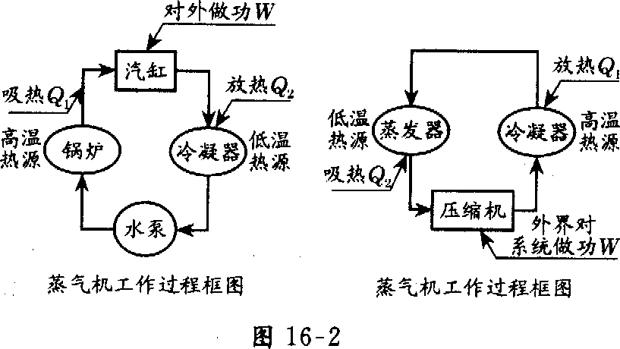
在技术上使用热机的种类很多，有蒸汽机、内燃机和制冷机等，下图分别表示蒸汽机和制冷机的工作过程框图．

例题精讲
【例1】一定量的理想气体分别由初态a经①过程ab和由初态a′经②过程a′cb到达相同的终态b，如p－T图所示，则两个过程中气体从外界吸收的热量 Q₁，Q₂的关系为( )
A. Q₁<0，Q₁> Q₂． B . Q₁>0，Q₁> Q₂．
C .Q₁<0，Q₁< Q₂． D .Q₁>0，Q₁< Q₂．
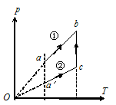

【例2】压强为1.0×10⁵Pa，体积为0.0082m³的氮气，从初始温度300K加热到400K，如加热时
（1）体积不变
（2）压强不变，问各需热量多少？哪一个过程所需热量大？为什么？

【例3】一气缸内盛有一定量的刚性双原子分子理想气体，气缸活塞的面积S =0.05 m²，活塞与气缸壁之间不漏气，摩擦忽略不计．活塞右侧通大气，大气压强p₀ =1.0×10⁵ Pa．劲度系数k =5×10⁴ N/m的一根弹簧的两端分别固定于活塞和一固定板上(如图)．开始时气缸内气体处于压强、体积分别为p₁ = p₀ =1.0×10⁵ Pa，V₁ = 0.015 m³的初态．今缓慢加热气缸，缸内气体缓慢地膨胀到V₂ =0.02 m³．求：在此过程中气体从外界吸收的热量．
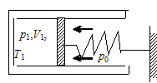

【例4】如图所示，两个截面相同的圆柱形容器，右边容器高为H，上端封闭，左边容器上端是一个可以在容器内无摩擦滑动的活塞。两容器由装有阀门的极细管道相连通，容器、活塞和细管都是绝热的。开始时，阀门关闭，左边容器中装有热力学温度为T_{O}的单原子理想气体，平衡时活塞到容器底的距离为H，右边容器内为真空。现将阀门缓慢打开，活塞便缓慢下降，直至系统达到平衡。求此时左边容器中活塞的高度和缸内气体的温度。（一摩尔单原子理想气体的内能为RT，其中R为摩尔气体常量，T为气体的热力学温度。）
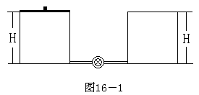

【例5】绝热容器A经一阀门与另一容积比A的容积大得很多的绝热容器B相连。开始时阀门关闭，两容器中盛有同种理想气体，温度均为30ºC，B中气体的压强为A中的两倍。现将阀门缓慢打开，直至压强相等时关闭。问此时容器A中气体的温度为多少？假设在打开到关闭阀门的过程中处在A中的气体与处在B中的气体之间无热交换．已知每摩尔该气体的内能为U＝RT，式中R为普适气体恒量，T是绝对温度．

【例6】 如图，器壁与活塞均绝热的容器中间被一隔板等分为两部分，其中左边贮有1摩尔处于标准状态的氦气(可视为理想气体)，另一边为真空．现先把隔板拉开，待气体平衡后，再缓慢向左推动活塞，把气体压缩到原来的体积．求氦气的温度改变多少？
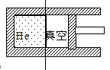

【例7】如图所示，有两个底面积为1dm²的圆筒，左方筒装有一种气体，质量为4g，体积为20L，压强1atm，温度27℃，左方圆筒筒壁绝热，右方圆筒靠一大热库维持温度为27℃，右方中装有同种气体，质量12g，体积也是20L，整个系统在真空中。放开活塞，通过连杆，移动了0.5m后达到平衡并静止。试问右方圆筒中的气体吸收了多少热量？气体的定容比热为4J/（g·K）。
（说明：此题数据编的不符合绝热方程，仅为计算方便）
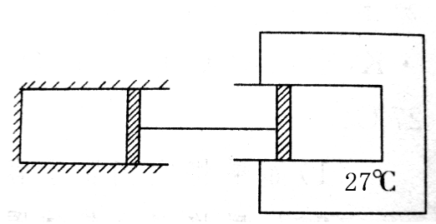

【例8】一定量的理想气体经历如图所示的循环过程，A→B和C→D是等压过程，B→C和D→A是绝热过程．已知：T_{C}＝ 300 K，T_{B}＝ 400 K． 试求：此循环的效率．(提示：循环效率的定义式η =1－Q₂ /Q₁，Q₁为循环中气体吸收的热量，Q₂为循环中气体放出的热量）
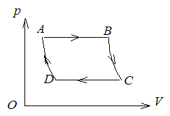

【例9】定容摩尔热容量为常量的某理想气体，经历如图所示的平面上的两个循环过程和，相应的效率分别为和，试比较和的大小．
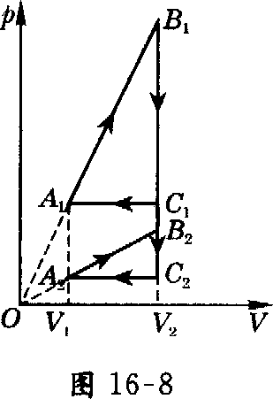


0
V₁
V₄
V₂
V₃
V
T₁
T₂

自修材料

卡诺循环与热力学第二定律：
物质系统经历一系列的变化过程又回到初始状态，这样的周而复始的变化过程为循环过程，简称循环。在P-V图上，物质系统的循环过程用一个闭合的曲线表示。经历一个循环，回到初始状态时，内能不变。利用物质系统(称为工作物)持续不断地把热转换为功的装置叫做热机。在循环过程中，使工作物从膨胀作功以后的状态，再回到初始状态，周而复始进行下去，并且必而使工作物在返回初始状态的过程中，外界压缩工作物所作的功少于工作物在膨胀时对外所做的功，这样才能使工作物对外做功。获得低温装置的致冷机也是利用工作物的循环过程来工作的，不过它的运行方向与热机中工作物的循环过程相反。
卡诺循环是在两个温度恒定的热源之间工作的循环过程。我们来讨论由平衡过程组成的卡诺循环，工作物与温度为的高温热源接触是等温膨胀过程。同样，与温度为的低温热源接触而放热是等温压缩过程。因为工作物只与两个热源交换能量，所以当工作物脱离两热源时所进行的过程，必然是绝热的平衡过程。如图所示，在理想气体卡诺循环的P-V图上，曲线ab和cd表示温度为和的两条等温线，曲线bc和da是两条绝热线。我们先讨论以状态a为始点，沿闭合曲线abcda所作的循环过程。在abc的膨胀过程中，气体对外做功是曲线abc下面的面积，在cda的压缩过程中，外界对气体做功是曲线cda下面的面积。气体对外所做的净功就是闭合曲线abcda所围面积，气体在等温膨胀过程ab中，从高温热源吸热，气体在等温压缩过程cd中，向低温热源放热。应用绝热方程 和 得
所以
卡诺热机的效率
我们再讨论理想气体以状态a为始点，沿闭合曲线adcba所分的循环过程。显然，气体将从低温热源吸取热量，又接受外界对气体所作的功W，向高温热源传热。由于循环从低温热源吸热，可导致低热源的温度降得更快，这就是致冷机可以致冷的原理。致冷机的功效常用从低温热源中吸热和所消耗的外功W的比值来量度，称为致冷系数，即，对卡诺致冷机而言，。
热力学第二定律
表述1：不可能制成一种循环动作的热机，只从一个热源吸取热量，使之全部变为有用的功，而其他物体不发生任何变化。
表述2：热量不可能自动地从低温物体转向高温物体。
在表述1中，我们要特别注意“循环动作”几个字，如果工作物进行的不是循环过程，如气体作等温膨胀，那么气体只使一个热源冷却作功而不放出热量便是可能的。该叙述反映了热功转换的一种特殊规律，并且表述1与表述2具有等价性。我们用反证法来证明两者的等价性。
假设表述1不成立，亦即允许有一循环E可以从高温热源取得热量，并全部转化为功W。这样我们再利用一个逆卡诺循环口接受E所作功W(=)，使它从低温热源取得热量，输出热量给高温热源。现在把这两个循环总的看成一部复合致冷机，其总的结果是，外界没有对他做功而它却把热量从低温热源传给了高温热源。这就说明，如果表述1不成立，则表述2也不成立。反之，也可以证明如果表述2不成立，则表述1也必然不成立。
Ⅰ
Ⅱ
Ⅲ
p
V
试证明在P-V图上两条绝热线不能相交。
假定两条绝热线Ⅰ与Ⅱ在P-V图上相交于一点A，如图所示。现在，在图上再画一等温线Ⅲ，使它与两条绝热线组成一个循环。这个循环只有一个单热源，它把吸收的热量全部转变为功，即η=1，并使周围没有变化。显然，这是违反热力学第二定律的，因此两条绝热线不能相交。
卡诺定理
设有一过程，使物体从状态A变到状态B。对它来说，如果存在另一过程，它不仅使物体进行反向变化，从状态B回复到状态A，而且当物体回复到状态A时，周围一切也都各自回复到原状，则从状态A进行到状态B的过程是个可逆过程。反之，如对于某一过程，不论经过怎样复杂曲折的方法都不能使物体和外界恢复到原来状态而不引起其他变化，则此过程就是不可逆过程。
气体迅速膨胀是不可逆过程。气缸中气体迅速膨胀时，活塞附近气体的压强小于气体内部的压强。设气体内部的压强为P，气体迅速膨胀—微小体积△V，则气体所作的功W，小于p△V。然后，将气体压回原来体积，活塞附近气体的压强不能小于气体内部的压强，外界所作的功不能小于p△V。因此，迅速膨胀后，我们虽然可以将气体压缩，使它回到原来状态，但外界多作功；功将增加气体的内能，而后以热量形式释放。根据热力学第二定律，我们不能通过循环过程再将这部分热量全部变为功；所以气体迅速膨胀的过程是不可逆过程。只有当气体膨胀非常缓慢，活塞附近的压强非常接近于气体内部的压强p时，气体膨胀—微小体积△V所作的功恰好等于p△V，那么我们才能非常缓慢地对气体作功p△V，将气体压回原来体积。所以，只有非常缓慢的亦即平衡的膨胀过程，才是可逆的膨胀过程。同理，只有非常缓慢的亦即平衡的压缩过程，才是可逆的压缩过程。在热力学中，过程的可逆与否和系统所经历的中间状态是否平衡密切相关。实际的一切过程都是不可逆过程。
卡诺循环中每个过程都是平衡过程，所以卡诺循环是理想的可逆循环卡诺定理指出：
(1)在同样高温(温度为)和低温(温度为)之间工作的一切可逆机，不论用什么工作物，效率都等于。
(2)在同样高低温度热源之间工作的一切不可逆机的效率，不可能高于可逆机，即≤。
下面我们给予证明。
设高温热源，低温热源，一卡诺理想可逆机E与另一可逆机，在此两热源之间工作，设法调节使两热机可作相等的功W。现使两机结合，由可逆机从高温热源吸热向低温热源放热，其效率。可逆机所作功W恰好提供给卡诺机E，而使E逆向进行，从低温热源吸热，向高温热源放热，其效率为。我们用反证法，先设＞。由此得＜，即＜。当两机一起运行时，视他们为一部复合机，结果成为外界没有对这复合机作功，而复合机却能将热量从低温热源送至高温热源，违反了热力学第二定律。所以＞不可能。反之，使卡诺机E正向运行，而使可逆机逆行运行，则又可证明＞为不可能，即只有=才成立，也就是说在相同的和两温度的高低温热源间工作的一切可逆机，其效率均为。
如果用一台不可逆机来代替上面所说的。按同样方法可以证明＞为不可能，即只有≥。由于是不可逆机，因此无法证明≤。所以结论是≥，即在相同和的两温度的高低温热源间工作的不可逆机，它的效率不可能大于可逆机的效率。

学习效果反馈：
代课教师：
通过今天学习，你觉得：
  - 本讲讲义内容设置：
- 太难太多，吃不透
- 难度稍大，个别问题需要下去继续思考
- 稍易，较轻松
- 太容易，来点给力的

  - 本节课老师讲解你明白了：
A .40%以下
B .40%到80%
C .80%以上但不全懂
D .自以为都懂了

3．有什么东西希望老师下节课再复习一下么？（可填题号，知识点，或者填无）


第4讲
相变 饱和蒸汽


知识体系介绍

- 相变，饱和蒸汽计算
- 小量法在热力学中应用

知识点睛
一．相变
相以及相变的概念比较复杂，这里我们仅仅是引入这个概念用以取代初中课本上的物态变化而已，随着我们同学处理的问题越来越多，大家会逐渐的领会。
相变产生时具有两个共同特点：
第一：物质发生相变时，体积要发生显著的变化。例如，在一个大气压下，1kg的水沸腾而变成蒸气时，体积由1.043× 10⁻³m³变为1.673m³。对大多数物质来说由液相变为固相时，体积要减小，但也有少数物质体积增大（如水、锑等）。
第二，相变时，伴有相变潜热（latent heat）。所谓相变潜热是指单位物质由1 相转变为2 相时所吸收的热量。例如但当1kg冰溶解成水时，要吸收3.36×10⁵J的热量（溶解热）
对潜热的解释：根据分子运动论，固态溶解为液态时体积增加，即分子间距增加，这样就需要反抗分子间的引力作功，从而使分子的势能增加。根据能量守恒定律，吸收的潜热使分子势能增加，又热力学第一定律知道，吸收的热量等于内能的增加和克服外界压强作功之和。因此，相变潜热l 等于单位质量物质的内能的增量 (U₂- U₁) . 和克服外界压强作功p( v₂- v₁) . 之和，
即：
式中第一部分称为内潜热；后一部分是相变时克服外界压强作的功，称为外潜热。式中v₂与v₁为单位质量（或者摩尔量）的体积，即比容（或体积度）。
二．饱和蒸汽计算：
气液相变 物质由液态转变为气态叫汽化，由气态转化为液态的过程叫液化。在一定压强下，单位质量液体变为同温度气体时所吸收的热量称为汽化热，一般用L表示；相应的一定压强下，单位质量的气体凝结为同温度液体时所放出的热量称为凝结热，数值也是L，在汽化和凝结过程中，吸收或放出的热量为：
Q=mL
液体的汽化
①蒸发
在密闭的容器中，随着蒸发的不断进行，容器内蒸汽的密度不断增大，这时返回液体中的蒸气分子数也不断增多，直到单位时间内跑出液面的分子数与反回液面的分子数相等时，宏观上看蒸发现象就停止了。这时液面上的蒸气与液体保持动态平衡，此时的蒸气叫做饱和蒸气，它的压强叫饱和蒸气压。
饱和气压与液体的种类有关，在相同的温度下，易蒸发的液体的饱和汽压大，不易蒸发的液体的饱和汽压小。对于同一种液体，饱和汽压随温度的升高而增大。饱和汽压的大小还与液面的形状有关，对于凹液面，分子逸出液面所需做的功比平液面时小。反之，对于凸液面，如小液滴或小气泡，才会显示出来。饱和汽压的数值与液面上蒸汽的体积无关，与该体积中有无其他气体无关。
在汽化过程中，体积增大，要吸收大量的热量。单位质量的液体完全变成同温度下的蒸汽所吸收的热量，叫做该物质在该温度下的汽化热。液体汽化时吸热，一方面用于改变系统的内能，同时也要克服外界压强作功。如果1mol液体和饱和汽的体积分别为，且<<，对饱和汽采用理想气体方程近似处理，
②沸腾
液体内部和容器壁上存有小气泡，它能使液体能在其内部汽化，起着汽化核的作用。气泡内的总压强是泡内空气分压强和液体的饱和汽压之和；气泡外的压强是液面上的外界压强和之和，通常情况下，液体静压强忽略不计。在某一温度下，液内气泡的平衡条件为。当液体温度升高时，增大，同时由温度升高和汽化，体积膨胀，导致下降，这样在新的条件下实现与的平衡。当时，无论气泡怎样膨胀也不能实现平衡，处于非平衡状态。此时骤然长大的气泡，在浮力作用下，迅速上升到液面破裂后排出蒸气，整个液体剧烈汽化，这就是沸腾现象。相应的温度叫做沸点。对于同种液体，沸点与液面上的压强有关，压强越大，沸点越高。沸点还与液体的种类有关，在同一压强下，不同液体的沸点不同。
气体的液化
我们知道，当饱和气的体积减小或温度降低时，它就可以凝结为液体，因此要使未饱和气液化，首先必须使之变成饱和气，方法有二：a、在温度不变的条件下，加大压强以减小未饱和气体积，相应就可以增大它的密度，直至达到该温度下饱和气的密度，从而把未饱和气变为饱和气；b、对较高温度下的未饱和气，在维持体积不变的条件下降低其温度，也可以使它变为在较低温度下的饱和气。
把未饱和气变为饱和气以后，只要继续减小其体积或降低其温度，多余的气就可凝结成液体。
但各种气体有一个特殊温度，在这个温度以上，无论怎样增大压强，都不能使它液化，这个温度就称为该气体的临界温度。
例题精讲
【例1】 已知水在100 °C的饱和蒸气压p₀=101kP_{a}，在此温度、压力下水的摩尔相变潜热为40.668KJ/mol。求在在100°C，101 kPa下使1 kg水蒸气全部凝结成液体水时的内能变化量。（忽略液态水的体积）

【例2】一汽缸的初始体积为V，其中盛有2mol的空气和少量的水（水的体积可以忽略）。平衡时气体的总压强是3.0atm，经做等温膨胀后使其体积变为2V，在膨胀结束时，其中的水刚好全部消失，此时的总压强为2.0atm。试计算此时：
1.汽缸中气体的温度；
2. 若让其继续作等温压缩，使体积变为V/2,汽缸中气体的总压强。
3. 若让其继续作等温膨胀，使体积变为4V,汽缸中气体的总压强。

【例3】将一端封闭的管（管内含有空气）放进装有水的水槽中，水面以上部分的管长为2H，管内水面距封闭顶端H,如图所示。整个系统初始温度为0℃。求将整个系统加热到沸点时管内水面的位置。设管外大气压强为一个标准大气压P₀；0℃时水的饱和气压可忽略不计；系统加热到沸点后，外界传给系统的热量足够小，因而管内的液面还是比较平静。
(对被封空气列气态方程，对饱和蒸汽注意压强与温度一一对应关系，总压是空气压与蒸汽压之和)
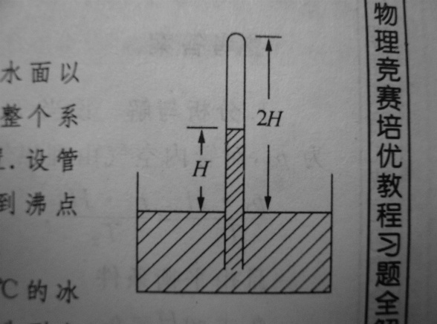

【例4】一端封闭的均匀管子,内有空气和水银蒸汽，被10cm长的水银柱封闭 (不论管子如何放) . 当管子水平放置时, 这空气柱稳定长为17cm, 管子竖直放置时, 空气稳定柱长为20 cm , 如果大气压强为76 cmHg, 求水银蒸汽饱和蒸汽压.

【例5】正确使用压力锅的方法是：将己盖好密封锅盖的压力锅(加热，当锅内水沸腾时再加盖压力阀S，此时可以认为锅内只有水的饱和蒸气，空气己全部排除．然后继续加热，直到压力阀被锅内的水蒸气顶起时，锅内即已达到预期温度(即设计时希望达到的温度)，现有一压力锅，正确加热能达到的预期温度为120℃．大气压为1.01x10⁵P_{a}
若未按正确方法使用压力锅，在点火前就加上压力阀。此时锅内温度为10°C，那么加热到压力阀刚被顶起时，锅内水的温度是多少？若继续加热，锅内水的温度最高可达多少？假设空气不溶于水．已知：水的饱和蒸气压与摄氏温度的关系图线如图
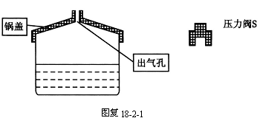

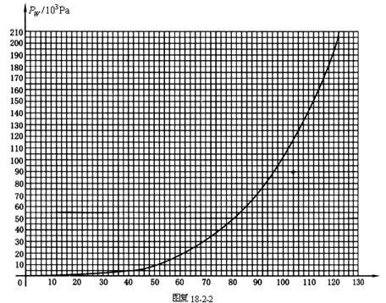

【例6】如图所示，把容器A，B用带有开关K₁的细管及带有开关K₂的细管连在一起，A的温度始终保持57℃，B的温度始终保持27℃，开始时，两容器都封闭着，A，B都只注入饱和水蒸气（容器中没空气，且水汽没有凝结），A和B的体积都一样，均为8.21×10²L，已知水在27℃时的饱和蒸汽压为3.52×10^{－2}atm，在57℃时饱和蒸汽压为17.08×10^{－2}atm。细管体积忽略不计，问⑴若打开K₁，达平衡后A中尚余多少摩尔水蒸气？⑵若接⑴后，把K₁关闭，打开K₂，并用真空泵将B容器抽成真空，然后再把K₂关闭，打开K₁，这时A、B容器中最后的压强是多少？
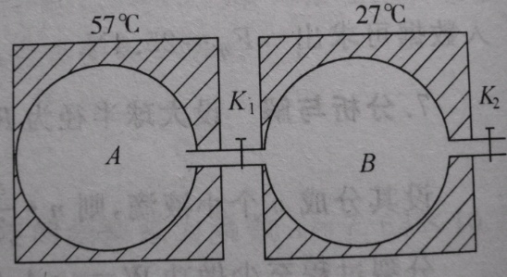

【例7】影响混合液体沸腾的因素很多，现在仅从饱和蒸汽的知识出发解释一个现象：把两种不相溶的液体放入容器，非常缓慢均匀的用微波加热（液体内部温度近似认为处处一样，几乎不对流）这时候我们会发现加热到一定程度，就发生沸腾，而且沸腾总是发生在两液体界面处，此时的温度会远低于两种液体的沸点。试解释之，并找出沸腾的条件。

选讲内容
小量法是物理分析中经常用到的一种思想方法，热学中用到小量比较多的是问题主要有两种：
- 微扰法：假设气体发生一点点的体积变化，计算微小的压强变化。以常见的等温过程为例，由于等温过程有，且是高阶无穷小可以忽略不计，那么可以得到微扰中一个简单结论，这个结论有比较多的应用，我们会从一些例题加以说明。
- 定常气流计算：随空间分布稳定的流体称为定常流体，在力学问题中我们已经知道，这类问题我们的研究方法是研究极短时间内流进（出）某部分空间的微笑质量，进行动量或者能量的计算，这在气流中也有计算，只不过气体会要考虑的能量变化除了动能,还有内能，一般气体的重力势能可以忽略不计。
例题精讲
【例8】一开口向上的试管口封闭一段水银，水银柱长为60cm，外界大气压为75cmHg，被封气体长30cm，分析此情况是否稳定。
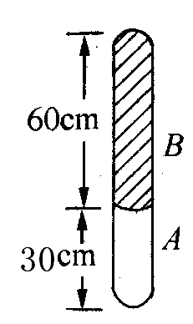

【例9】火箭通过高速喷射燃气产生推力。设温度T₁、压强p₁的炽热高压气体在燃烧室内源源不断生成，并通过管道由狭窄的喷气口排入气压p₂的环境。假设燃气可视为理想气体，其摩尔质量为μ，每摩尔燃气的内能为u=c_{V}T（c_{V}是常量，T为燃气的绝对温度）。在快速流动过程中，对管道内任意处的两个非常靠近的横截面间的气体，可以认为它与周围没有热交换，但其内部则达到平衡状态，且有均匀的压强p、温度T和密度ρ，它们的数值随着流动而不断变化，并满足绝热方程（恒量），式中R为普适气体常量，求喷气口处气体的温度与相对火箭的喷射速率。(本题较难，可以只列式不计算)http://hfwq.cersp.net
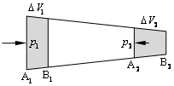

你知道吗？
永动机的历史
永动机的想法起源于印度，公元1200年前后，这种思想从印度传到了伊斯兰教世界，并从这里传到了西方。在欧洲，早期最著名的一个永动机设计方案是十三世纪时一个叫亨内考的法国人提出来的。著名的达·芬奇一开始也提过这类设计，不过后来他从许多类似的设计方案中认识到永动机的尝试是注定要失败的。他写道：“永恒运动的幻想家们！你们的探索何等徒劳无功！还是去做淘金者吧！随着物理学的发展，人们先这类不消耗能量而能永远对外做功的机器，违反了能量守恒定律，故称为“第一类永动机”。
随着能量守恒定律的建议，人们注意到内能是一种非常丰富的能量资源，于是产生了另外一种非常美妙的幻想，它并不违反能量转化和守恒原理。假如能把空气或海水里的热能，通过一种巧妙的机器，全部转化成我们所需要的机械功，这可以成为取之不尽、用之不竭的能源。发明这种机器的想法，比起前面要凭空产生能量的想法聪明得多了。如果这种机器真能发明的话，还有另一好处，一方面我们可以把一种东西里面的热能取出来做功，同时还会使这种东西的温度降低。这样，我们可以在海洋上设置一些巨大的工厂，利用海水里的热能，来进行各种不同的工作，比如利用它来发电，一只轮船可以利用海水中的热量，不必烧煤或烧油，就能到世界各地去航行，这岂非美事！这可称作第二种永动机，也是不可能实现的，因为它和热力学第二定律相违背。它可以表述为：“从单一热源吸取热量使之完全变为有用的功而不产生其他影响是不可能的。”它要在把从高温热源吸收的一部分热量变为有用功的同时，把另一部分热量放到低温热源。在没有温度差的情况下，从自然界中的海水或空气中不断吸取热量而使之连续地转变为机械能的机器，它违反了热力学第二定律，故称为“第二类永动机”。
追寻永动机的失败经历，可以给我们两点启示：首先，失败的经历也有积极的科学研究价值，永动机的种种设计方案的失败，引起了人们的反思，启发了能量转化和守恒的思想，成为能量转化和守恒原理建立的思考线索之一；其次，历史上追求永动机的人们，并不是因为他们没有一种良好的愿望，也不是他们缺乏刻苦钻研的精神，在人们还没有认识能量传递和转化的规律之前，对那些寻求永动机的努力遭到的失败，我们只能感到遗憾。

学习效果反馈：
代课教师：
通过今天学习，你觉得：
  - 本讲讲义内容设置：
- 太难太多，吃不透
- 难度稍大，个别问题需要下去继续思考
- 稍易，较轻松
- 太容易，来点给力的

  - 本节课老师讲解你明白了：
A .40%以下
B .40%到80%
C .80%以上但不全懂
D .自以为都懂了

3．有什么东西希望老师下节课再复习一下么？（可填题号，知识点，或者填无）


第5讲
几何光学原理


知识体系介绍

- 光的反射，折射定律，全反射
- 近似计算在光学中应用
- 几何光学定律的解释

知识点睛
几何光学基本定律：
1.光的直线传播：光在同一均匀介质中沿直线传播.
2.光的反射定律：
①反射光线在入射光线和法线所决定平面内；
②反射光线和入射光线分居法线两侧；
③反射角等于入射角。
- 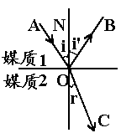光的折射定律：
- 定义:光由一种媒质进入另一种媒质或在同一种不均匀媒质中传播时,方向发生偏折的现象叫做光的折射。
②图示:如图所示,AO为入射光线,O为入射点,OB为反射光线,OC为折射光线。
1)入射角:入射光线与法线间的夹角i叫做入射角。
2)折射角:折射光线与法线间的夹角r叫做折射角。

③折射定律:
1)内容:折射光线位于入射光线与法线所决定的平面内,折射光线和入射光线分别位于法线两侧。
2)数学表达式:入射角的正弦与折射角的正弦成正比,即. 这就是光的折射定律,也称斯涅尔定律（荷兰数学家）。

④ 相对折射率与绝对折射率
1)相对折射率:光从一种媒质斜射入第二种媒质发生折射时,入射角i的正弦与折射角r的正弦之比, 对于给定的两种媒质来说是一个常数,用表示,。常数称为第二种媒质对第一种媒质的相对折射率。
2)绝对折射率:任意一种媒质对真空的相对折射率称为这种媒质的绝对折射率,简称这种媒质的折射率,用表示.通常说某种媒质的折射率即是指它的绝对折射率,也就是它对真空的相对折射率.
3)相对折射率与绝对折射率的关系: 实验表明:第二种媒质对第一种媒质的相对折射率等于光在第一种媒质中的传播速度V₁与光在第二种媒质中的传播速度V₂之比,即. 由此可得某种媒质的折射率,C为真空中的光速。进而可得:,即第二种媒质对第一种媒质的相对折射率等于第二种媒质的绝对折率与第一种媒质的绝对折射率之比。光在任何媒质中的速度都小于光在真空中的速度，即V＜C，所以任何媒质的折射率n=都大于1。光在空气中的速度与光在真空中的速度相差很小，故空气的折射率n=。若把真空也看作一种媒质,则真空的折射率为。

4.光密介质、光疏介质、全反射
①光密介质和光疏介质：
不同折射率的介质相比较，折射率小的叫光疏介质，折射率大的叫光密介质。
光从光密介质射入光疏介质时，折射角大于入射角。

- 全反射现象：
光从光密介质射入光疏介质时，随着入射角逐渐增大，折射光线离法线越来越远，强度越来越弱，反射光线越来越强，当折射角达到90⁰时，折射光线消失，只剩下反射光线，这种现象称为全反射现象。

③产生全反射条件：
1）临界角：折射角等于90⁰时的入射角称为临界角C，sinC=1/n ；注意：公式只适用于从介质射向真空或空气的临界角计算。
2）发生全反射充要条件：①光从光密介质射入光疏介质；②入射角大于等于临界角。
光学问题分类讨论一：反射问题
【例1】如图所示，AB表示一平直的平面镜，是水平放置的米尺（有刻度的一面朝着平面镜），MN是屏，三者相互平行，屏MN上的ab表示一条竖直的缝（即ab之间是透光的）。某人眼睛紧贴米尺上的小孔S（其位置如图所示），可通过平面镜看到米尺的一部分刻度。试在本题图上用三角板作图求出可看到的部位，并在上把这部分涂以标志。
P₁
P₂
M
N
a
b
A
B
S

【例2】两个平面镜之间的夹角为45º、60º、120º。而物体总是放在平面镜的角等分线上。试分别求出像的个数。

【例3】两镜面间夹角=15º,OA=10cm，A点发出的垂直于的光线射向后在两镜间反复反射，直到光线平行于某一镜面射出，则从A点开始到最后一次反射点，光线所走的路程是多少。
α
L₁
L₂
A
O

光学问题分类讨论二：折射全反射问题
【例4】 已知光线穿过介质Ⅰ、Ⅱ、Ⅲ时的光路图如图，下面说法中正确的是（ ）
A．介质Ⅱ是光密介质 B．介质Ⅰ的折射率最大
C．介质Ⅲ的折射率比Ⅰ大 D．光在介质Ⅲ中光速最小
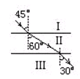

【例5】物理老师在实验室用某种方法在长方形玻璃缸内配制了一些白糖水，两天后，同学们来到实验室上课，一位同学用激光笔从玻璃缸的外侧将光线斜向上射入白糖水，发现了一个奇特的现象：白糖水中的光路不是直线，而是一条向下弯曲的曲线，如图所示，关于对这个现象的解释，同学们提出了以下猜想，其中能合理解释该现象的猜想是（ ）
A. 玻璃缸的折射作用；
B. 激光笔发出的光线不绝对平行；
C. 白糖水的密度不是均匀的，越深密度越大；
D. 激光笔发出的各种颜色的光发生了色散。
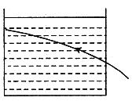
【例6】一个大游泳池，池底是水平面，池水深1.2m，有一直杆竖直立于池底，浸入水中部分杆是杆全长的一半，当太阳光以与水平方向成37°角射在水面上时，测得杆在池底的影长为2.5m，求水的折射率。

【例7】用折射率为n的透明物质做成内、外半径分别为a、b的空心球，如图所示，球的内表面涂有能完全吸收光的物质，则当一平行光射向此球时，球吸收的光束的横截面积多大（指光束进入空心球前的横截面积）？
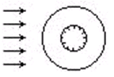

【例8】用临界角为42⁰的玻璃制成的三棱镜ABC，∠B=15⁰， ∠C=90⁰，一束光线垂直AC面射入，如右图所示，它在棱镜内发生全反射的次数为：（ ）
A、2次； B、3次； C、4次； D、5次
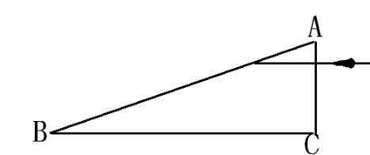

【例9】图是光导纤维的示意图。AB为其端面，纤维内芯材料的折射率，外层材料的折射率，试问入射角在什么范围内才能确保光在光导纤维内传播？

【例10】横截面为矩形的玻璃棒被弯成如图所示的形状，一束平行光垂直地射入平表面A上。试确定通过表面A进入的光全部从表面B射出的R/d的最小值。已知玻璃的折射为1.5。

知识点睛
几何光学定律的本质思考：
1：光程：光经过路程与介质折射率的乘绩nS
2. 费马原理
费马原理：光在指定的两点之间传播，实际的光程总是为最大，最小或保持恒定。表面上看上去，费马原理显得毫无指导意义，只是政治家似的无聊的总结。其实使用实微分法，可以从费马原理推导出光的直射，反射，折射定律。费马原理的另一种表述方式是：光传播的实际路径是光程（或传播时间）为“平稳”的路径。“平稳”指光程与其附近的另一路径的距离处处接近。费马原理对于后来惠更斯提出光的波动理论是起了极大的启示作用。

3.惠更斯原理
惠更斯指出，由光源发出的光波，在同一时刻t时它所达到的各点的集合所构成的面，叫做此时刻的波阵面（又称为波前），在同一波阵面上各点的相位都相同，且波阵面上的各点又都作为新的波源向外发射子波，子波相遇时可以互相叠加，历时△t后，这些子波的包络面就是t+△t时刻的新的波阵面。波的传播方向与波阵面垂直，波阵面是一个平面的波叫做平面波，其传播方向与此平面垂直，波阵面是一个球面（或球面的一部分）的波叫做球面波，其传播方向为沿球面的半径方向,如图
后来菲涅耳对惠更斯的表述做了改进，我们将在波动光学中继续讨论。
例题精讲
【例11】用费马原理证明光的反射以及折射定律

【例12】用惠更斯原理简要说明：
  - 平行光入射到凹面镜后汇聚到一点，这个凹面镜为一抛物面。
  - 从某点发射的散射光经过一个曲面反射后如果能汇聚于另一点，则该曲面为一椭球面。

【例13】平凸透镜的折射率为n，放置在空气中，透镜面孔的半径为R。在透镜外主光轴上取一点，。当平行光沿主光轴入射时，为使所有光线均会聚于点。试问：（1）透镜凸面应取什么形状？（2）透镜顶点A与点O相距多少？（3）对透镜的孔径R有何限制？
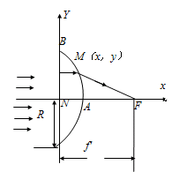

趣味物理

天空为什么是蓝色的?

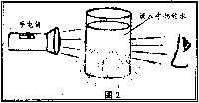
“蓝蓝的天空白云飘”。对这种美丽的景色，相信大家都有所感受。那么天空为什么是蓝色的?云为什么是白色的?对于这种奇妙的物理现象，并不是所有人都能说出原因。正确解释天空为什么是蓝色始于1859年。科学家泰多尔首先发现蓝光要比红光散射强得多，这就是“泰多尔效应”。几年之后，科学家瑞利更详细地研究了这种现象，他发现散射强度与波长的4次方成反比。后来，更多科学家称这种现象为“瑞利散射”。瑞利散射很容易通过下面一个小实验来验证：用一个盛满水的水杯，然后往水杯中滴入几滴牛奶，用手电筒做光源，从水杯的一侧照射，从水杯的另一侧看到的是红光，而从垂直于光线的方向看到的却是蓝色(在黑暗处效果更明显)。

当时，泰多尔和瑞利都认为天空的蓝色是由于空气中有小的粉尘微粒和小水滴所致，这些小的粉尘微粒和小水滴就类似于水中的牛奶悬浮颗粒。即便今天，也有许多人这样认为。事实上并非如此，如果天空完全是由于小的粉尘微粒和小水滴引起的，那么天空的颜色将随着湿度而变，事实上天空的颜色随着湿度的变化非常小，除非下雨或者乌云密布。后来科学家猜测用空气中的氮气和氧气分子足以解释天空中的“泰多尔效应”。这种猜测最终被爱因斯坦所证实，他对这种散射效应作了详细的计算，并且计算结果与实验相符合。

我们所看到的蓝天是因为空气分子和其他微粒对入射的太阳光进行选择性散射的结果。散射强度与微粒的大小有关。当微粒的直径小于可见光波长时，散射强度和波长的4次方成反比，不同波长的光被散射的比例不同，此亦成为选择性散射。当太阳光进入大气后，空气分子和微粒(尘埃、水滴、冰晶等)会将太阳光向四周散射。组成太阳光的红、橙、黄、绿、蓝、靛、紫7种光中，红光波长最长，紫光波长最短。波长比较长的红光透射性最大，大部分能够直接透过大气中的微粒射向地面。而波长较短的蓝、靛、紫等色光，很容易被大气中的微粒散射。以入射的太阳光中的蓝光(波长为0.425μm)和红光(波长为0.650μm)为例，当光穿过大气层时，被空气微粒散射的蓝光约比红光多5.5倍。因此晴天天空是蔚蓝的。但是，当空中有雾或薄云存在时，因为水滴的直径比可见光波长大得多，选择性散射的效应不再存在，不同波长的光将一视同仁地被散射，所以天空呈现白茫茫的颜色。
如果说短波长的光散射得更强，你一定会问为什么天空不是紫色的。其中一个原因就是在太阳光透过大气层时，空气分子对紫色光的吸收比较强，所以我们所观测到的太阳光中的紫色光较少，但并不是绝对没有，在雨后彩虹中我们很容易观察到紫色的光。另外一个原因和我们的眼睛本身有关。在我们的眼睛中，有3种类型的接收器，分别称之为红、绿和蓝锥体，它们只对相应的颜色敏感。当它们受到外界的光刺激时，视觉系统会根据不同接受器受到刺激的强弱重建这些光的颜色，也就是我们所看到物体的颜色。事实上，红色锥体和绿色锥体对蓝色和紫色的刺激也有反映，红锥体和绿锥体同时接受到阳光的刺激，此时蓝锥体接收到蓝光的刺激较强，最后它们联合的结果是蓝色的，而不是紫色的。

学习效果反馈：
代课教师：
通过今天学习，你觉得：
  - 本讲讲义内容设置：
- 太难太多，吃不透
- 难度稍大，个别问题需要下去继续思考
- 稍易，较轻松
- 太容易，来点给力的

  - 本节课老师讲解你明白了：
A .40%以下
B .40%到80%
C .80%以上但不全懂
D .自以为都懂了

3．有什么东西希望老师下节课再复习一下么？（可填题号，知识点，或者填无）


第6讲
近轴成像


知识体系介绍

- 折射定律近似计算
- 折射成像问题
知识点拨
一：近轴折射光线近似计算原理
引入：视深视高问题
学过光学的人都知道的基本常识，我们从水面看水中的鱼，看到的像要比实际深度浅，那么具体值是多少呢？不妨研究一下：如图所示，一个物点位于折射率为n的媒质中h₀深处，当在媒质界面正上方观察时，物体的视深为：h=。
证：根据光路可逆和折射定律：n=
一般瞳孔的线度d=2～3毫米，因此i和r都非常小，则
sinitani=,sinrtanr=。故有n==
可见：视深比实深小。
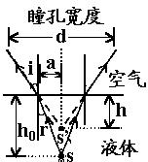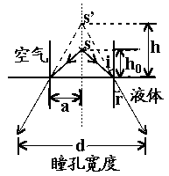
反过来：
如果从折射率为n的媒质中，观察正上方距液面高为h₀的物点，则视高为h=nh₀。
当然，以上的结论并不具有普遍意义，都谈不上是公式。但是推导的过程给了我们一些提示，对于近轴的光线，入射角度和折射角度都是非常小的，所以我们在使用折射定律的时候不妨“无赖”一点，根据数学计算的方便把正弦，正切，弧度角随意互换使用，我们还会经常使用正弦定理，把角的正弦比等效为边长之比。给一些定义后，我们来导一个有指导意义的公式。
几个重要概念：
①像与物的概念：发光物体上的每个发光点可视为一个“物点”即“物”。一个物点上发出的光束，经一系列光学系统作用后，若成为会聚光束，则会聚点为物的实像点；若成为发散光束，则其反向延长线交点为物的虚像点；若为平行光束则不成像。
②实物与虚物：发散的入射光束的顶点（不问是否有实际光束通过此顶点）是实物；会聚的入射光束的顶点（永远没有实际光束通过该顶点）是虚物。
③焦点与焦距：平行光线射向光学器件后，实际汇聚的点叫实焦点，反向延长汇聚的点叫虚焦点。光具到焦点的距离叫焦距。焦距可以看成无穷远的实物对光具成像的相距。
例题精讲
【例1】在一个曲率半径为R的左右两侧面各有折射率为n₁， n₂的两种透明介质，证明球介面折射的成像公式为：。当入射光从顶点射向球心时，R取正值，当入射光从球心射向顶点时，R取负值。

公式应用：从以上成像公式推导入手，令→或者v→可以得到焦点公式，令R→则得到平界面成像公式，前面表述的视深问题是这个公式一个特例。如果我们把前一次的像当作下一次的物，利用多次成像的原理可以得到多界面成像公式。
类似的，也容易推导球面反射公式。
【例2】一束近主轴的平行光线，经凹镜反射后将会聚于主轴上一点F，这F点称为凹镜的焦点。一束近主轴的平行光线经凸面镜反射后将发散，反向延长可会聚于主轴上一点F，这F点称为凸镜的虚焦点。焦点F到镜面顶点O之间的距离叫做球面镜的焦距f。可以证明，球面镜焦距f等于球面半径R的一半，即

知识点拨
二．球面镜成像公式：
使用球面镜的成像公式时要注意：凹镜焦距f取正，凸镜焦距f取负；实物u取正，虚物u取负；实像v为正，虚像v为负。像长h’和物长h之比为成像放大率，用m表示，
由成像公式和放大率关系式可以讨论球面镜成像情况，对于凹镜，如表Ⅰ所列；对于凸镜，如表Ⅱ所列。 表Ⅰ 凹镜成像情况
物的性质 | 物的位置 | 像的位置 | 像的大小 | 像的正倒 | 像的虚实
实物 |  | 同侧f | 缩小 | 倒 | 实
 | ～2f | 同侧f～2f | 缩小 | 倒 | 实
 | 2f | 同侧2f | 等大 | 倒 | 实
 | 2f～f | 同侧f～2f | 放大 | 倒 | 实
 | f |  | 放大
 | f～0 | 异侧～0 | 放大 | 正 | 虚
虚物 |  | 异侧0～f | 缩小 | 正 | 实
表Ⅱ 凸镜成像情况
物的性质 | 物的位置 | 像的位置 | 像的大小 | 像的正倒 | 像的性质
实物 | f～ | 异侧0～f | 缩小 | 正 | 虚
虚  物 | ～2f | 同侧f～2f | 缩小 | 倒 | 虚
 | 2f | 同侧2f | 等大 | 倒 | 虚
 | f～2f | 同侧～2f | 放大 | 倒 | 虚
 | f
 | f～0 | 异侧～0 | 放大 | 正 | 实
薄透镜成像
1.三条特殊光线：
①通过光心的光线方向不变；
②平行主轴的光线，折射后过焦点；
③通过焦点的光线，折射后平行主轴。
2.薄透镜成像公式是： 式中f、u、v的正负仍遵循“实正、虚负”的法则。
例题精讲
【例3】证明平薄透镜左右焦点公式

【例4】证明两焦距为 ，薄透镜贴在一起，新透镜的焦距公式

总结：联立以上公式，我们知道了，一折射率为n,左界面半径R₁，右界面半径R₂的透镜在空气中的左右焦距公式
实战应用
【例5】如图所示，一细长的圆柱形均匀玻璃棒，其一个端面是平面（垂直于轴线），另一个端面是球面，球心位于轴线上．现有一很细的光束沿平行于轴线方向且很靠近轴线人射．当光从平端面射人棒内时，光线从另一端面射出后与轴线的交点到球面的距离为a；当光线从球形端面射人棒内时，光线在棒内与轴线的交点到球面的距离为b．试近似地求出玻璃的折射率n
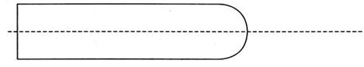

【例6】水平放置的曲率半径R=60cm的凹球面镜装有水，水的折射率是1.333，假设水的 深度比半径R要小得多，试求它的焦距？

【例7】图所示为一凹球面镜，球心为C，内盛透明液体。已知C至液面高度CE为40.0cm，主轴CO上有一物A，物离液面高度AE恰好为30.0cm时，物A的实像和物处于同一高度。实验时光圈直径很小，可以保证近轴光线成像。试求该透明液体的折射率n。

【例8】作图题：
- 如下左图，假设光线方向从左至右，画出物体AB经光组后的像（F为实焦点）.
- 如下右图，假设光线方向从左至右，画出虚物AB的相（F为实焦点）.
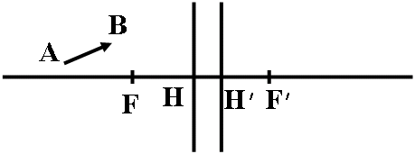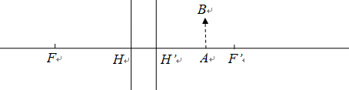

【例9】一平凸透镜焦距为f，其平面上镀了银,现在其凸面一侧距它2f处，垂直于主轴放置一高为H的物，其下端在透镜的主轴上。
（1）用作图法画出物经镀银透镜所成的像，并标明该像是虚、是实。
（2）用计算法求出此像的位置和大小。
H
2f
F
F/

【例10】(难)显微镜物镜组中常配有如图所示的透镜，它的表面是球面，左表面的球心为，半径为，右表面的球心为，半径为，透镜玻璃对于空气的折射率为n，两球心间的距离为 。在使用时，被观察的物位于处，试证明
1.从物射向此透镜的光线，经透镜折射后，所有出射光线均相交于一点Q。
2..。

你知道吗

牛顿对光学的三大贡献

在牛顿以前，墨子、培根、达·芬奇等人都研究过光学现象。反射定律是人们很早就认识的光学定律之一。近代科学兴起的时候，伽利略靠望远镜发现了“新宇宙”，震惊了世界。荷兰数学家斯涅尔首先发现了光的折射定律。笛卡尔提出了光的微粒说…… 牛顿以及跟他差不多同时代的胡克、惠更斯等人，也象伽利略、笛卡尔等前辈一样，用极大的兴趣和热情对光学进行研究。1666年，牛顿在家休假期间，得到了三棱镜，他用来进行了著名的色散试验。一束太阳光通过三棱镜后，分解成几种颜色的光谱带，牛顿再用一块带狭缝的挡板把其他颜色的光挡住，只让一种颜色的光在通过第二个三棱镜，结果出来的只是同样颜色的光。这样，他就发现了白光是由各种不同颜色的光组成的，这是第一大贡献。 牛顿为了验证这个发现，设法把几种不同的单色光合成白光，并且计算出不同颜色光的折射率，精确地说明了色散现象。揭开了物质的颜色之谜，原来物质的色彩是不同颜色的光在物体上有不同的反射率和折射率造成的。公元1672年，牛顿把自己的研究成果发表在《皇家学会哲学杂志》上，这是他第一次公开发表的论文。 许多人研究光学是为了改进折射望远镜。牛顿由于发现了白光的组成，认为折射望远镜透镜的色散现象是无法消除的(后来有人用具有不同折射率的玻璃组成的透镜消除了色散现象)，就设计和制造了反射望远镜。 牛顿不但擅长数学计算，而且能够自己动手制造各种试验设备并且作精细实验。为了制造望远镜，他自己设计了研磨抛光机，实验各种研磨材料。公元1668年，他制成了第一架反射望远镜样机，这是第二大贡献。公元1671年，牛顿把经过改进得反射望远镜献给了皇家学会，牛顿名声大震，并被选为皇家学会会员。反射望远镜的发明奠定了现代大型光学天文望远镜的基础。 同时，牛顿还进行了大量的观察实验和数学计算，比如研究惠更斯发现的冰川石的异常折射现象，胡克发现的肥皂泡的色彩现象，“牛顿环”的光学现象等等。 牛顿还提出了光的“微粒说”，认为光是由微粒形成的，并且走的是最快速的直线运动路径。他的“微粒说”与后来惠更斯的“波动说”构成了关于光的两大基本理论。此外，他还制作了牛顿色盘等多种光学仪器。

学习效果反馈：
代课教师：
通过今天学习，你觉得：
  - 本讲讲义内容设置：
- 太难太多，吃不透
- 难度稍大，个别问题需要下去继续思考
- 稍易，较轻松
- 太容易，来点给力的

  - 本节课老师讲解你明白了：
A .40%以下
B .40%到80%
C .80%以上但不全懂
D .自以为都懂了

3．有什么东西希望老师下节课再复习一下么？（可填题号，知识点，或者填无）

